**Квест-игра «По следам Веры Хоружей»**

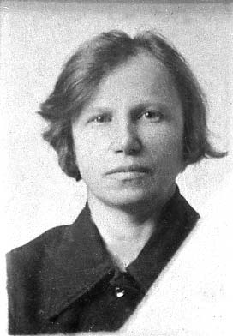**Краткая информация об исторической личности.**

ВЕРА ЗАХАРОВНА ХОРУЖАЯ. Партизанка, подпольщица, белоруска.   
Родилась 27 сентября 1903 года в Бобруйске.   
В годы гражданской войны Вера Хоружая участвовала в борьбе с бандами Булак-Балаховича.   
После гражданской войны работала в Центральном Комитете комсомола Белоруссии.   
В 1924 году уходит на подпольную работу в Западную Белоруссию, занятую Польшей.   
Полиция напала на след Веры, и ее на несколько лет заточили в польскую тюрьму.   
В сентябре 1932 года Советский Союз обменял ее на ксендза, и она возвращается на родину. Затем едет на стройку пятилетки – в Балхаш (Казахстан). Книгу Хоружей «Письма на волю», написанную в тюремных застенках в Польше, высоко оценила Надежда Крупская (вдова В. И. Ленина). За выдающиеся заслуги в революционном движении Западной Беларуси Вера Хоружая награждена орденом Трудового Красного Знамени (1930 г.). 10 августа 1937 года арестована по обвинению в шпионаже. Провела 2 года в тюрьме. 15 августа 1939 решением суда оправдана, и освобождена из под стражи. После присоединения Западной Беларуси Вера Захаровна Хоружая работает в Пинском областном Комитете партии. С первых дней Великой Отечественной войны Хоружая вместе с мужем сражалась в партизанском отряде, которым командовал старый революционер, герой боев в республиканской Испании Корж. Муж погиб в одном из первых боев, Вера была беременная, но долго отказывалась переправляться за линию фронта. В 1942 году Хоружая во главе группы подпольных работников была переброшена через линию фронта в город Витебск. В тылу у нее осталась пятилетняя дочь и годовалый сын.   
Ее группа провела много диверсий на железной дороге, заводах, собирала разведывательные данные для командования советских войск. Фашисты принимали все меры к поимке подпольщиков. 18 ноября 1942 года гитлеровцы напали на след группы, Вера Хоружая вместе со своими боевыми товарищами была схвачена и казнена. Звание Героя Советского Союза Вере Захаровне Хоружой присвоено посмертно 17 мая 1960.

**УСЛОВИЯ ИГРЫ.** Участники игры должны внимательно изучить информацию о главном персонаже – Вере Хоружей. Затем необходимо разгадать семь мест в Витебске и лично посетить их ПОСЛЕДОВАТЕЛЬНО. Время – неограниченно. **ПОБЕДА В ИГРЕ** – это авторский фотоотчет со всех мест (7) так или иначе связанных с Верой Хоружей или витебскими подпольщиками.

**МЕСТО 1.** Это дом, где с сентября по ноябрь 1942 года проживала Вера Хоружая.

**Подсказка 1**. Старое название улицы и адрес зашифрованы здесь:

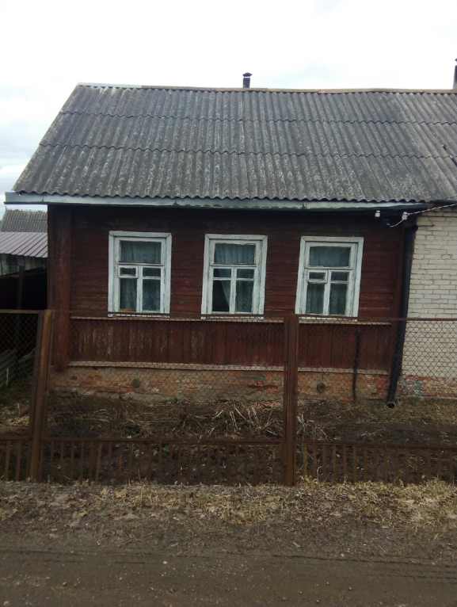 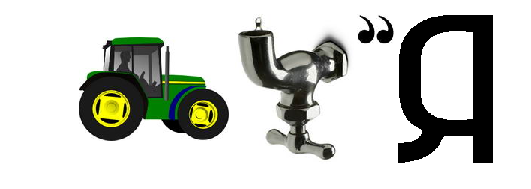

**Подсказка 2.** Это район Смоленского рынка.

**Подсказка 3.** Дом не имеет указательной таблички, но и их имеют дома рядом.

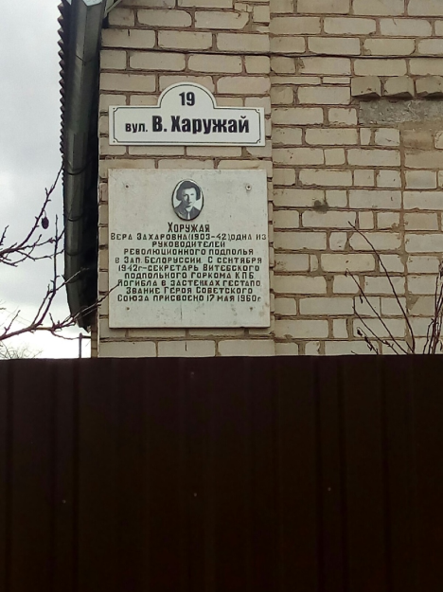

**МЕСТО 2.** Это мемориальный знак, установленный на улице Веры Хоружей.

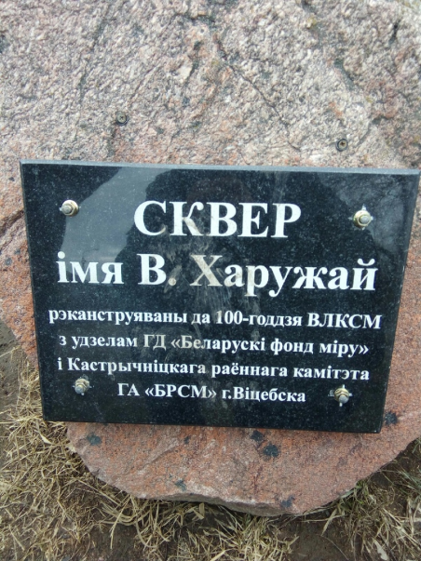**Подсказка 1.** Недалеко от первого места. **Подсказка 2.** Район Смоленского рынка.

**МЕСТО 3.** Где находится этот сквер?

**Подсказка 1**. Найти его нелегко. **Подсказка 2.** Ориентир – улица Веры Хоружей. **Подсказка 3**. Общайтесь с местными жителями – помогут.

**МЕСТО 4.** Памятник посвященный….

|  |
| --- |
| **1.** Человек, который управляет самолетом.   **2.** Вооруженный конфликт.   **3.** Этот объект на территории Витебска очени интересовал Веру Хоружую.   **4.** Они нужны для увековечивания исторической памяти.   **5.** Так называют человека, который совершил подвиг.   **6.** Руководитель СССР, который был у власти во время ВОВ.   **7.** Это случилось с Верой Хоружей после провала.   **8.** Синоним слову «оборона»   **9.** Так называли людей, которые во время войны находились в тылу врага, но сражались с оружием в руках.   **10.** Это главный «герой» битвы под Прохоровкой на Курской дуге.**11.** Это имя одного из самых известных партизан Витебщины. |

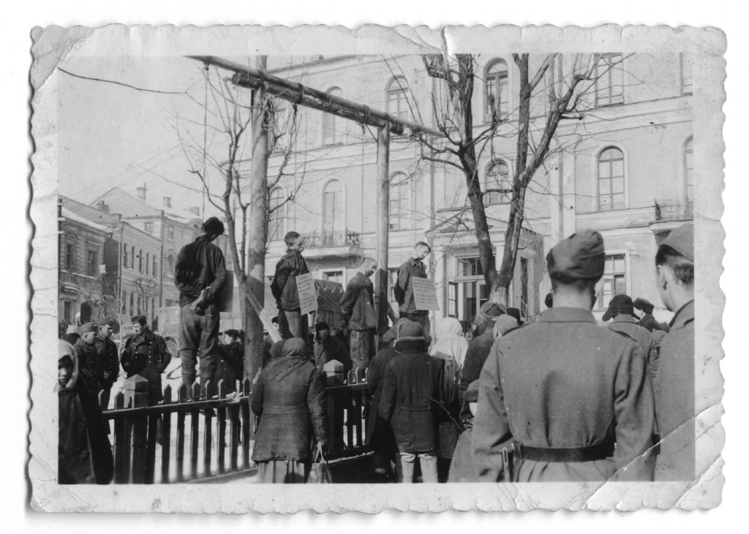**Подсказка 1.** Разгадайте кроссворд. Сложите из открывшихся букв ключевое слово – это продолжение предложения о месте, которое вам нужно посетить. **Подсказка 2.** Это район Смоленского рынка (улица Краснобригадная)

|  |  |  |  |  |  |  |  |  |  |  |  |  |  |  |  |  |  |  |  |
| --- | --- | --- | --- | --- | --- | --- | --- | --- | --- | --- | --- | --- | --- | --- | --- | --- | --- | --- | --- |
| http://puzzlecup.com/crossword-ru/img/24x1.png | http://puzzlecup.com/crossword-ru/img/24x1.png | http://puzzlecup.com/crossword-ru/img/24x1.png | http://puzzlecup.com/crossword-ru/img/24x1.png | http://puzzlecup.com/crossword-ru/img/24x1.png | http://puzzlecup.com/crossword-ru/img/24x1.png | http://puzzlecup.com/crossword-ru/img/24x1.png | http://puzzlecup.com/crossword-ru/img/24x1.png | http://puzzlecup.com/crossword-ru/img/24x1.png | http://puzzlecup.com/crossword-ru/img/24x1.png | http://puzzlecup.com/crossword-ru/img/24x1.png | http://puzzlecup.com/crossword-ru/img/24x1.png | http://puzzlecup.com/crossword-ru/img/24x1.png | http://puzzlecup.com/crossword-ru/img/24x1.png | http://puzzlecup.com/crossword-ru/img/24x1.png | http://puzzlecup.com/crossword-ru/img/24x1.png | http://puzzlecup.com/crossword-ru/img/24x1.png | http://puzzlecup.com/crossword-ru/img/24x1.png | http://puzzlecup.com/crossword-ru/img/24x1.png | http://puzzlecup.com/crossword-ru/img/24x1.png |
|  |  |  |  |  |  | 1 |  |  |  |  |  |  |  |  |  |  |  |  |  |
|  |  |  |  |  | 2 |  |  |  |  |  |  |  |  |  |  |  |  |  |  |
|  |  | 3 |  |  |  |  |  |  |  |  |  |  |  |  |  |  |  |  |  |
|  |  |  |  |  |  | 4 |  |  |  |  |  |  |  |  |  |  |  |  |  |
|  |  |  | 5 |  |  |  |  |  |  |  |  |  |  |  |  |  |  |  |  |
|  |  |  | 6 |  |  |  |  |  |  |  |  |  |  |  |  |  |  |  |  |
|  |  | 7 |  |  |  |  |  |  |  |  |  |  |  |  |  |  |  |  |  |
|  |  |  |  | 8 |  |  |  |  |  |  |  |  |  |  |  |  |  |  |  |
|  |  | 9 |  |  |  |  |  |  |  |  |  |  |  |  |  |  |  |  |  |
|  |  |  | 10 |  |  |  |  |  |  |  |  |  |  |  |  |  |  |  |  |
|  |  |  |  |  | 11 |  |  |  |  |  |  |  |  |  |  |  |  |  |  |
|  |  |  |  |  |  |  |  |  |  |  |  |  |  |  |  |  |  |  |  |
|  |  |  |  |  |  |  |  |  |  |  |  |  |  |  |  |  |  |  |  |
|  |  |  |  |  |  |  |  |  |  |  |  |  |  |  |  |  |  |  |  |
|  |  |  |  |  |  |  |  |  |  |  |  |  |  |  |  |  |  |  |  |
|  |  |  |  |  |  |  |  |  |  |  |  |  |  |  |  |  |  |  |  |
|  |  |  |  |  |  |  |  |  |  |  |  |  |  |  |  |  |  |  |  |
|  |  |  |  |  |  |  |  |  |  |  |  |  |  |  |  |  |  |  |  |
|  |  |  |  |  |  |  |  |  |  |  |  |  |  |  |  |  |  |  |  |
|  |  |  |  |  |  |  |  |  |  |  |  |  |  |  |  |  |  |  |  |

**МЕСТО 5.**  Где сегодня находится это место? (фото военных лет). **Подсказка 1.** Там есть надпись «Беспримерному мужеству советских патриотов…». **Подсказка 2**. Это рядом с храмом Воскресения Христова.

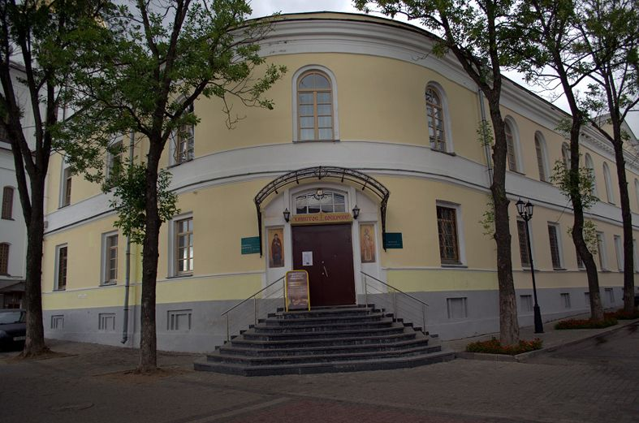**МЕСТО 6.** Здесь провела последние дни жизни Вера Хоружая. 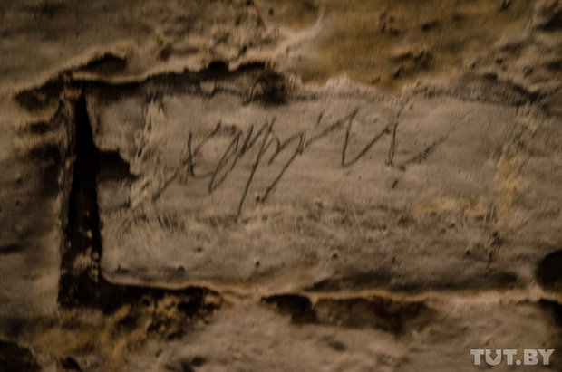

**Подсказка 1.** Сегодня здесь находится Витебская духовная семинария. **Подсказка 2.** В подвале - филиал Витебского краеведческого музея. **Подсказка 3.** Это улица Крылова…

**МЕСТО 7.** Где в таком образе увековечена Вера Хоружая? **Подсказка 1.** Это территория одной из школ Октябрьского района. **Подсказка 2.** Она находится на одной из центральных улиц Витебска. **Подсказка 3**. Бюст находится во дворике школы.

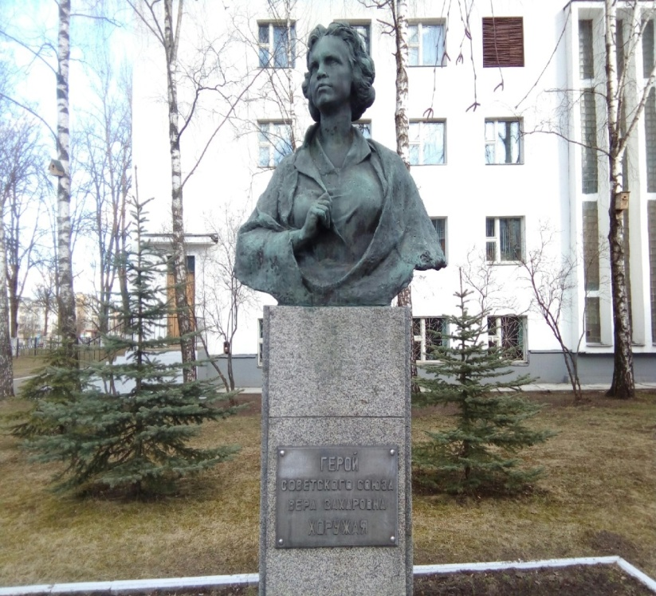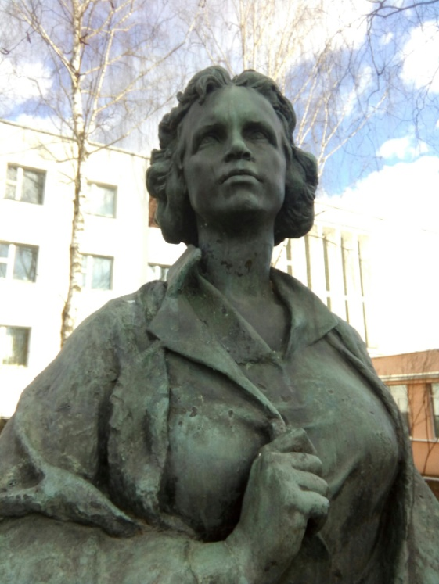

СПАСИБО ЗА ИГРУ! ВЫ МОЛОДЦЫ!